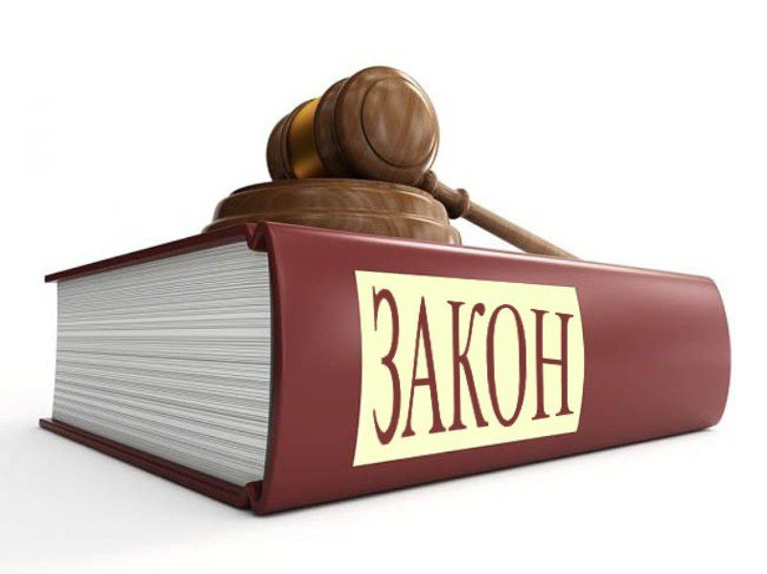
НА ЧТО ИМЕЮТ ПРАВО КОЛЛЕКТОРЫ

ЗАКОННО

● Звонить должнику, но не более 1 раза в сутки в период
с 8 до 22 часов в будни, с 9 до 20 часов в выходные дни.
В неделю можно совершить 2 таких звонка, в месяц —
не более 8.

● Встречаться с должником лично. Но не более 1 раза в неделю.

● Отправлять должнику текстовые или голосовые сообщения
не более 2 раз в день, 4 раз в неделю и 16 раз в месяц.

● Общаться с родственниками (знакомыми) должника,
если сам должник дал согласие на взаимодействие с ними,
а также имеется согласие третьего лица. Данные согласия могут быть отозваны.
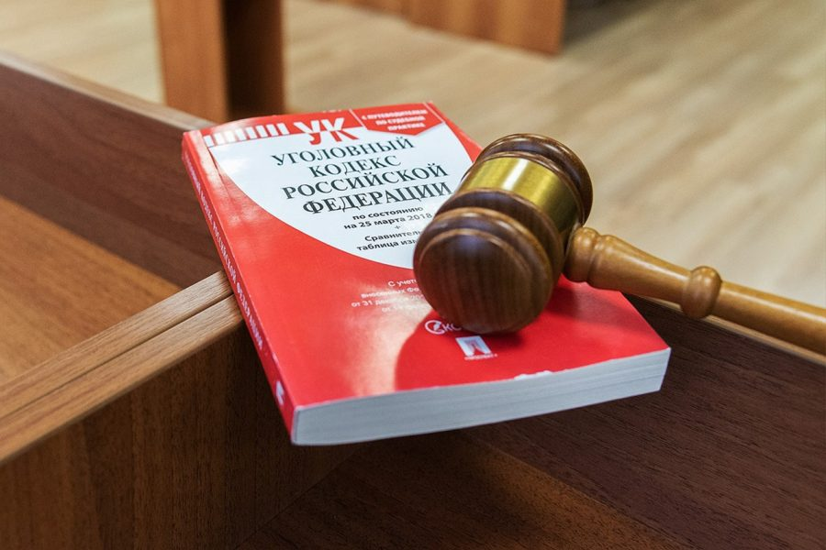
НЕЗАКОННО

● Применять физическую силу, угрожать нанесением вреда здоровью.

● Угрожать уголовным преследованием.

● Портить или изымать имущество должника.

● Шантажировать должника, хамить ему.

● Обманывать должника.

● Распространять (в том числе через Интернет) личные данные должника и связанных с ним лиц, сведения о задолженности.

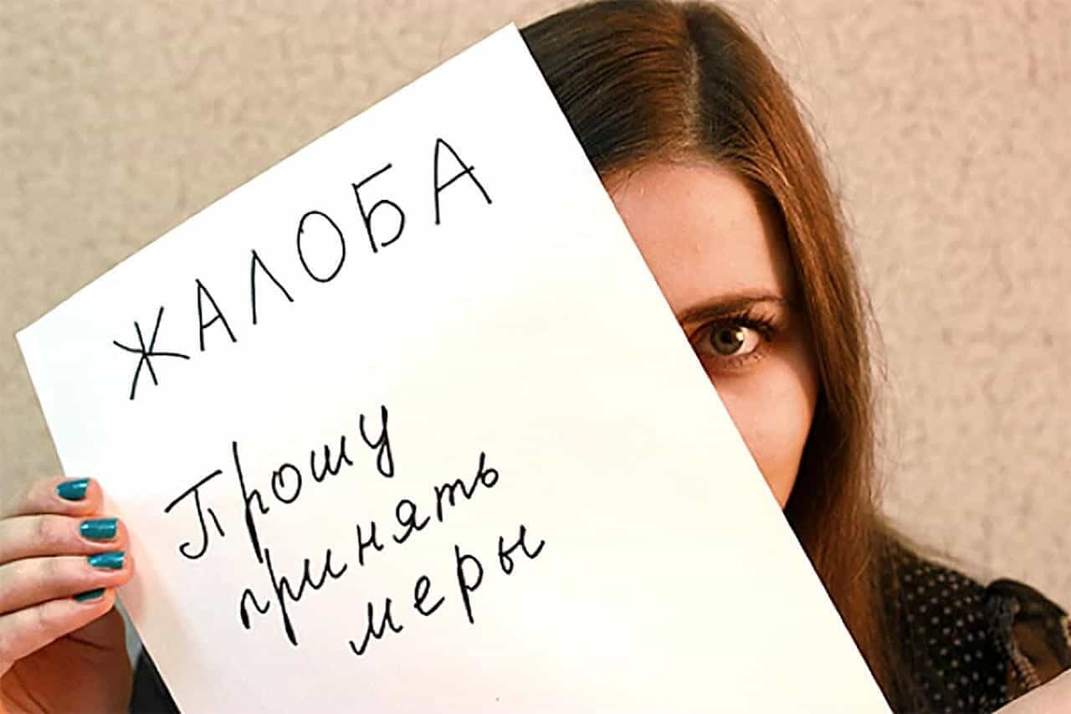
ЧТО ДЕЛАТЬ, ЕСЛИ ВАШИ ПРАВА НАРУШЕНЫ

● Если допущено разглашение Ваших персональных данных без Вашего согласия, то необходимо обратиться в Федеральную службу по надзору в сфере связи, информационных технологий и массовых коммуникаций (Роскомнадзор).

● Если коллекторы пытаются изъять у Вас имущество, ведут себя агрессивно, угрожают, оскорбляют, хамят, портят имущество (например, расписывают подъезд, ломают замки
и т. д.), обращайтесь в полицию или прокуратуру. Указанные действия могут повлечь административную, а также уголовную ответственность (ст. 119 УК РФ «Угроза убийством
или причинением тяжкого вреда здоровью», ст. 163 УК РФ «Вымогательство», ст. 167 УК РФ «Умышленное уничтожение или повреждение имущества», ст. 214 УК РФ «Вандализм»,
ст. 213 УК РФ «Хулиганство»).

● Если коллекторы нарушают процедуры, прямо прописанные
в Федеральном законе № 230-ФЗ (частоту или время звонков, личных встреч и т. д.), то необходимо обратиться в УФССП России по Пермскому краю через интернет-приемную
на официальном интернет-сайте Управления или по адресу: 614066, г. Пермь, ул. Советской Армии, д. 28. Задать уточняющие вопросы о порядке подачи обращений можно
по номеру телефона: (342) 229 75 87 с 9:00 до 18:00 в рабочие дни.
Вероятность положительного разрешения вопроса выше, если вместе с заявлением представить в государственный орган материалы, подтверждающие факт нарушения: скриншоты экранов мобильного телефона, детализацию звонков, аудио-
или видеозапись звонков и личных встреч и т. д.

